AMH手动卧式测试台

使

用

说

明

书

一、功 能：
手动卧式测试台适配国产和进口指针式推拉力计和数显式推拉力计系列作拉压负荷、插拔力测试等工作。
二、特 点：
■卧式安装；
■手动操作，操作简单稳定；
■可将本机台安装于桌（台）面使用，使机台更加稳固。

三、规格参数：
·有 效 行 程: 50mm；
·最 大 负 荷：500N；
·长 × 宽× 高：450×190×180 mm；
·净 重：10.6kg；
·测试区有效面积：105×100 mm ，最大可达105×152mm。
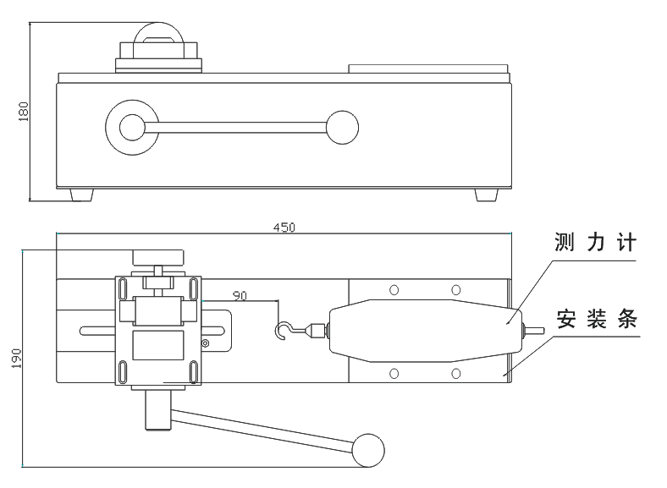四、测力计安装方法：
1、 将安装条从测力台上拆下；
2、 将安装条与测力计安装孔4-M3联接牢固；
3、 将安装条与测力计组件安装到测力台上。

